**Ретро-вояж «История моего города»**

*Перепечко С.Н., заместитель директора,*

*Бабусько О.А., методист*

Нам всегда кажется, что о своей малой Родине мы знаем всё или почти всё. Неоспорима мысль о том, что малая родина, отечество, родной край играют значительную роль в жизни каждого человека. Но мало говорить о любви к родному краю, надо знать его прошлое и настоящее, богатую духовную культуру, народные традиции, природу.

Одним из эффективных путей приобщения учащихся к духовным сокровищам народа, формирования моральных и эстетических взглядов, а также развитию духовно – нравственной культуры и национального самосознания способствует деятельность музея матери. Музей матери впервые в Республике Беларусь был открыт 10 октября 2006 года в городе Солигорске на базе государственного учреждения дополнительного образования «Центр творчества детей и молодежи Солигорского района». Экспонаты для музея собирались руками женщин города, педагогов и учащихся центра на протяжении нескольких лет. Музейные предметы, собранные активистами музея, служат эффективными наглядными пособиями на занятиях объединений по интересам. На основе материалов музея разрабатываются музейные уроки, уроки мужества, проводятся встречи с многодетными семьями, матерями, награжденными правительственными наградами и т.д. Особый интерес у посетителей вызывает этнографический уголок белорусской хатки конца ХІХ начала ХХ века.

В юбилейный год города юными краеведами разработана викторина по истории города.

Сценарная разработка будет интересна заместителям директора по воспитательной работе, педагогам-организаторам, педагогам дополнительного образования, классным руководителям, учащимся и их родителям.

*Сценарий*

*ретро-вояжа «История моего города»*

Цель: расширение и углубление знаний по истории родного города.

Задачи:

повышение интереса и уважения к историческому и культурному прошлому города Солигорска;

утверждение и популяризация нравственных ценностей, взглядов, идеалов, воспитание чувства патриотизма и любви к Малой Родине;

развитее творческих способностей учащихся.

Материально-техническое обеспечение: ноутбук, мультимедийный проектор, колонки, микрофоны, экран, сценарий, презентация.

Форма проведения: викторина.

*Методические рекомендации по подготовке и проведению викторины*

Ретро-вояж «История моего города» – одна из форм проведения познавательных краеведческих мероприятий для учащихся. Для того чтобы викторина прошла интересно, и учащиеся и организаторы должны к ней тщательно подготовиться. Учащимся необходимо познакомиться с краеведческой литературой, по возможности посетить достопримечательные места города (можно виртуально, используя ресурсы сети Интернет). Организаторам викторины – составить вопросы с использованием краеведческого материала.

Большая роль в качественном проведении викторины отводится выбору ведущих. Ведущие должны сами хорошо знать все представляемые краеведческие объекты, даты и т.п., вести викторину, подбадривая ее участников, а так же уметь удерживать внимание всех участников, поэтому с ведущими заранее проводятся репетиции.

Необходимо заранее выполнить презентацию, в которой помещены вопросы викторины, подбираются музыкальные моменты, оформляется кабинет соответственно теме ретро-вояжа, рабочее место для жюри, таблички с фамилиями членов жюри, оценочные листы, необходимо предусмотреть места для зрителей, вывесить красочное объявление о проведении викторины, подготовить призы.

Ход ретро-вояжа

*Звучат фанфары*

Ведущий 1: Добрый день, знатоки истории города Солигорска. Богата история Солигорщины: здесь живут замечательные мастера, люди творческих профессий, профессионалы, прославившие свой край. В 2018 году городу исполняется 60 лет, в честь этого события мы сегодня проводим краеведческий ретро-вояж «История моего города». Тематика вопросов касается и нашего города, и Солигорского района в целом.

Ведущий 2: Разрешите познакомить вас с правилами игры:

в игре участвуют представители объединений по интересам Центра творчества детей и молодежи;

участники должны ответить на вопросы трех туров;

в каждом туре участникам предлагается по несколько заданий (вопросов);

за каждый правильный ответ игрок получает одно очко;

на обдумывание каждого вопроса дается 30 секунд;

после каждого тура «отсеивается» один игрок, набравший наименьшее количество очков (при равенстве очков жюри принимает решение о выходе из игры или о продолжении борьбы данных игроков);

в финал выходят три игрока, и среди них определяется победитель.

Методический альманах

Ведущий 1: Нашу игру будут судить члены жюри в составе … (называются ф.и.о).

***1 тур: Начало. Как строился Солигорск***

Давайте обратимся к истории шахтерской столицы в формате ретро-фотографий. Посмотрим на облик знакомых улиц в разные исторические периоды − от 60-х до 2000-х, проследим за тем, как менялся Солигорск, как выглядели раньше культовые здания города.

Задание №1

Определите, что изображено на фотографии и дайте название (ответ внести в бланк).

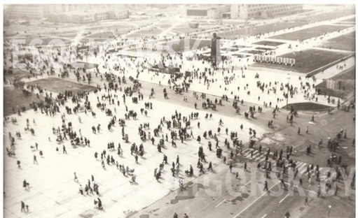

Подсказка:

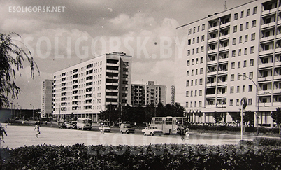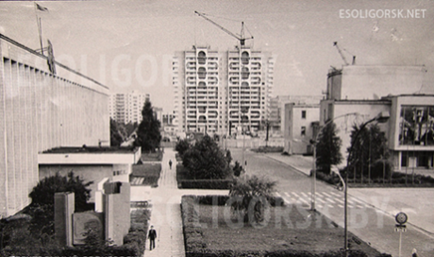

Ответ: Центральная площадь им.В.И.Ленина. Здесь находится памятник вождю большевиков (скульптор народный художник БССР А. О. Бембель). Памятник установлен 20 апреля 1980 года. Площадь украшают здания городского Дворца культуры и 19-этажного инженерно-лабораторного корпуса ОАО «Беларуськалий».

Задание №2

Определите объект культуры и укажите, какое учреждение находится в этом здании в наши дни?

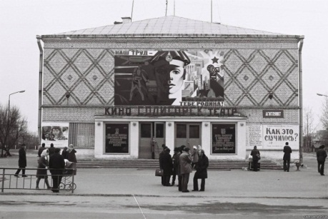

Ответ: здание бывшего кинотеатра «Солигорск», ныне это − ГУО «Cолигорская детская школа искусств».

Задание №3

Назовите улицу и объект, изображенный на фотографии.

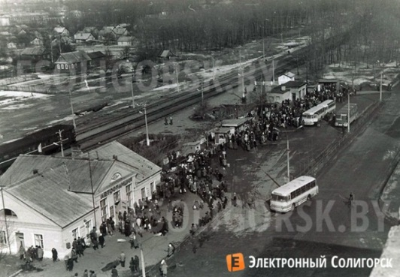

Ответ: здание старого вокзала, ул.К.Заслонова.

Задание №4

Одна из первых улиц города, свое название получила в январе 1960 года. Построена на месте деревень Покровка, Вишнёвка, Ковалёва Лоза. Название улицы не случайно. На Старобинщину, на строительство города, рудников, обогатительных фабрик шахтёрского города Беларуси ехали молодые люди из разных концов Советского Союза. Первый строительный отряд насчитывал в своих рядах 96 человек. Город наш вырос благодаря труду и энтузиазму молодежи, приехавшей из разных уголков былого Союза. Поэтому их труд увековечен названием улицы.

О какой улице идет речь?

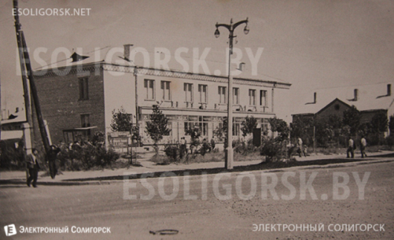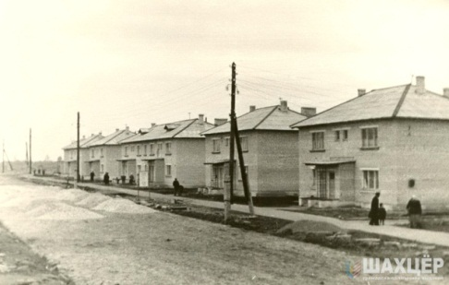

Ответ: Улица Ленинского Комсомола.

Задание №5

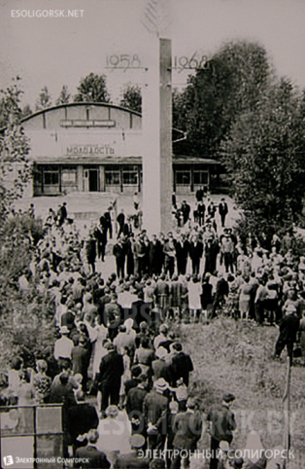

Фотография отражает события августа 1968 года, когда состоялось торжественное открытие монумента «10 лет Солигорску».

В 1978 году на этом месте установлена мемориальная композиция: 10 бетонных стел (на каждой отражены основные строительные вехи в истории Солигорска), которые напоминают развернутые лепестки цветка и символизируют молодость и расцвет города. В центре камень с надписью. Памятник олицетворяет трудовую деятельность человека.

Укажите название комплекса и его месторасположение.

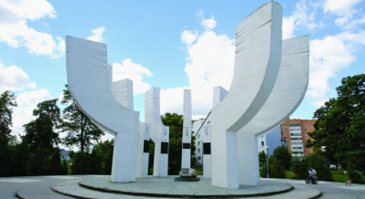Ответ: комплекс в честь основания города «Первый камень Солигорска», который расположился в сквере «Молодость».

Задание № 6

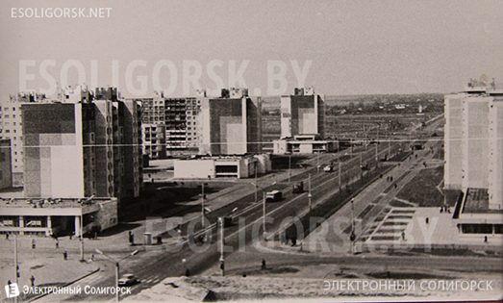К этой фотографии, думается, комментарии излишни. Легко узнаваемое место: Проспект Мира, 1986 год. В 2008 году, к 50-летию города

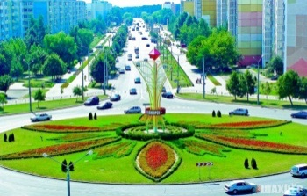была установлена композиция, разработанная специалистами Института КУП «Борисовстройпроект», а установкой фундамента под композицию и самой композиции занимались специалисты ОАО «Стройтрест № 3 Ордена Октябрьской революции». О какой композиции идет речь и где она находится?

Ответ: символ Солигорска − столицы белорусских шахтёров, в виде кристалла соли, который расположен на въезде в город.

Задание №7

В начале 80-х началось возведение детского многопрофильного комплекса. Перечислите учреждения, разместившиеся под единой крышей.

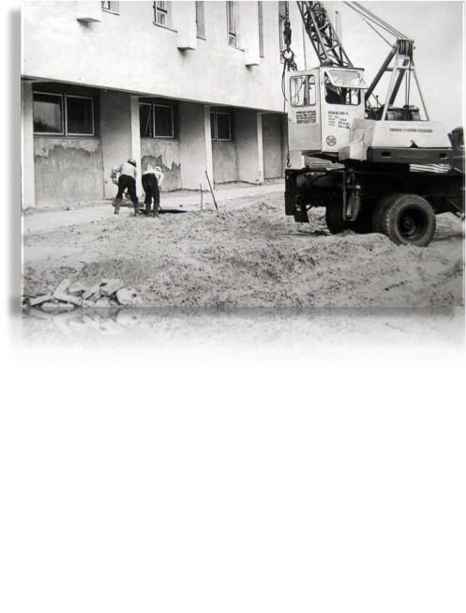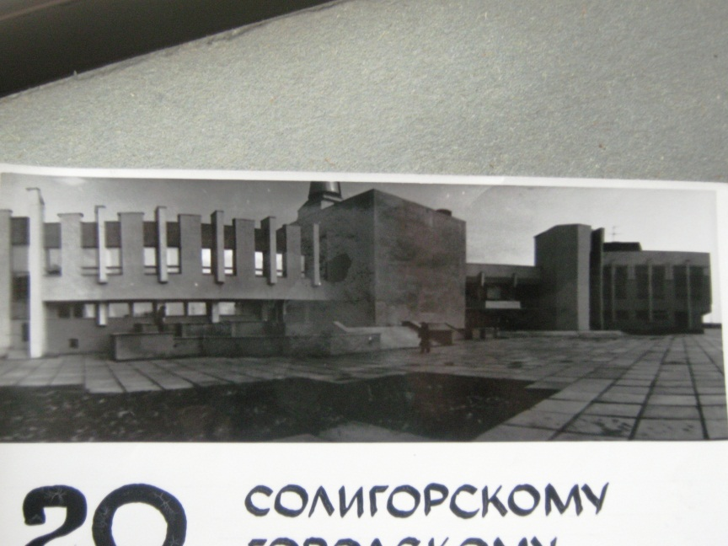

Ответ: ГУДО «Центр творчества детей и молодежи Солигорского района» и «Центр технического творчества детей и молодежи Солигорского района», ГУО «Солигорская детская музыкальная школа искусств», ГУО «Солигорская детская художественная школа искусств», ГУ «Детско-юношеская спортивная школа по плаванию г. Солигорска».

***2 тур:*  *«История города, высеченная в камне»***

Солигорск полон интересных деталей и объектов. Поэтому тот, кто хочет, всегда найдёт и рассмотрит тот самый уникальный для нашего города колорит. Предлагаем и вам пройтись по улицам города.

Задание №1

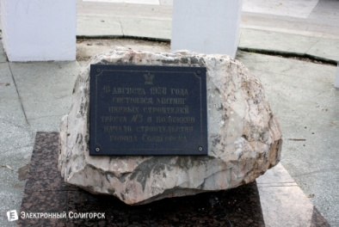

О чем гласит надпись на комплексе «Первый камень Солигорска» (*на слайде надпись закрыта*)?

Ответ: Валун сообщает, что 10 августа 1958 года состоялся митинг строителей, которые положили начало строительство молодого города.

Задание №2

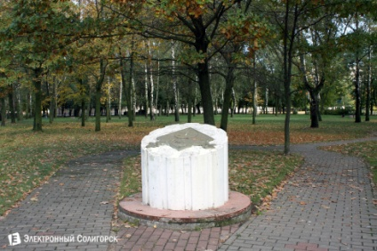 Барельеф сообщает, что этот памятный знак установлен в 1998 году в честь 40-летия города. Где находится этот каменный памятник, чем он интересен?

Ответ: Памятный знак, расположен в сквере напротив здания ОАО «Стройтрест № 3 Ордена Октябрьской революции», был установлен в 1998 году в честь 40-летия города и 40-летия ОАО «Стройтрест № 3 Ордена Октябрьской революции». 8 августа 1998 года у этого памятного знака состоялся торжественный митинг: на этом месте была заложена капсула с посланием потомкам от строителей Солигорска. Послание содержит следующие слова: «Пусть этот сквер, облагороженный нами в честь 40-летия города и треста, будет первой ласточкой благоустройства всего города, примером, достойным подражания. Мы верим, что идея благоустройства дворов, скверов, парков найдёт широкую поддержку у горожан – наших потомков, и Солигорск превратится в один из красивейших городов республики».

Задание №3

Памятник работы скульптора А. Вербицкого находится возле ГУК «Солигорская районная центральная библиотека». В честь кого установлен памятник?

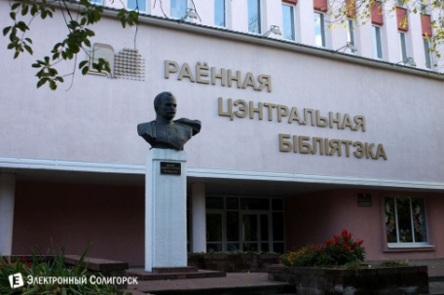 Ответ: Возле центральной районной библиотеки расположился бюст Героя Советского Союза, активного организатора и руководителя партизанского движения на территории Беларуси Василия Захаровича Коржа.

Задание №4

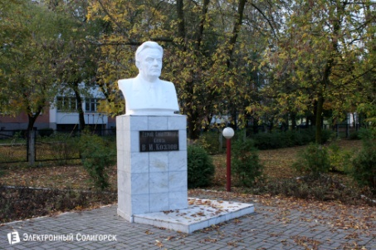 В честь этого человека названа одна из центральных улиц города, открыт школьный музей. Кому и где установлен памятник (надпись на фото закрыта)

Ответ: На территории средней школы №5, в глубине сада, стоит памятник Василию Ивановичу Козлову. Именно в честь этого Героя Советского Союза названа улица Козлова, носит его имя ГУО «Средняя школа №5 г.Солигорска», где открыт музей этого видного государственного деятеля Беларуси, организатора и руководителя партизанского подполья и партизанского движения на Минщине.

Задание №5

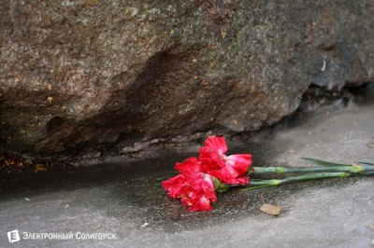

Чтят в нашем городе и память о войне в Афганистане, о молодых земляках, погибших на чужой земле. Какой памятник напоминает о тех событиях, где находится?

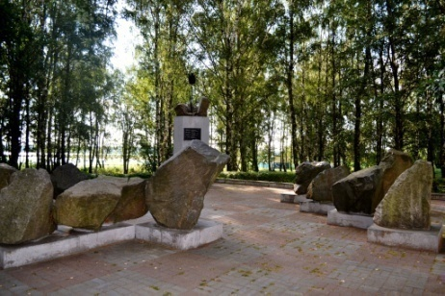Ответ: На улице Набережной тиха и печальна аллея воинов-интернационалистов. Мемориал «Чёрный тюльпан»(созданный в соавторстве скульптора Владимира Ломейко и архитектора Ивана Долматовича**)** увековечил в камне имена 11 героев-афганцев, уроженцев Солигорского района.

Задание №6

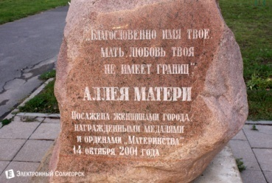

История не стоит на месте. В Солигорске появляются новые современные объекты в честь памятных дат и событий. Между гипермаркетом «Корона» и Христорождественским собором появилась аллея. Её начало отмечено большим камнем, который сообщает, что аллея посажена 14 октября 2001 года солигорчанками, награждёнными медалями и орденами «Материнства». Какие деревья дали название аллее?

Ответ: рябиновая аллея в честь матерей. Рябиновые деревья были выбраны не случайно, поскольку рябина символизирует семейственность и благополучие. Стоящие по обеим сторонам пешеходной дорожки молодые деревца образовали аллею. Аллея Матери будет напоминать солигорчанам о материнской любви, о мамах и их важной роли в нашей жизни.

***3 тур: Блиц-игра***

*Выбрать правильный ответ. Время на обдумывание – 10 секунд.*

1. Назовите самую длинную улицу Солигорска

*Улица К. Заслонова* Улица Ленина

Улица Козлова Улица Молодежная

1. 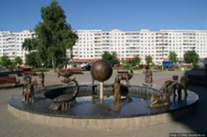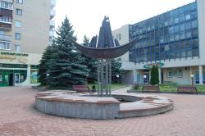Автором, каких трех известных произведений, является солигорский скульптор В. А. Ломейко?

Фонтан «Лунный город» Фонтан «Знаки зодиака»

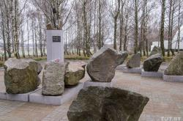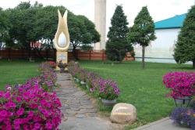

*«Жизнь» (памятник Яйцу) Мемориал «Черный тюльпан»*

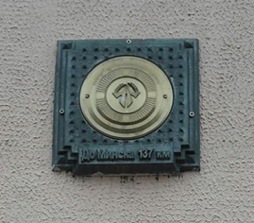 3. Нулевая отметка Солигорска находится на здании:

УО «Солигорский государственный колледж»

*Солигорского вокзала*

Спортивно-зрелищного комплекса

ГУК «Солигорская районная центральная библиотека»

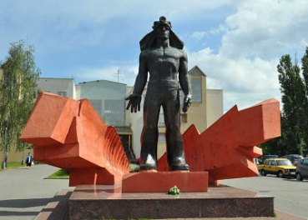 4. Памятник шахтеру – первопроходцу был открыт в 1977 году. Кто автор этого произведения?

В. Ломейко В. Кривоблоцкий

А. Бембель *Г . Буралкин*

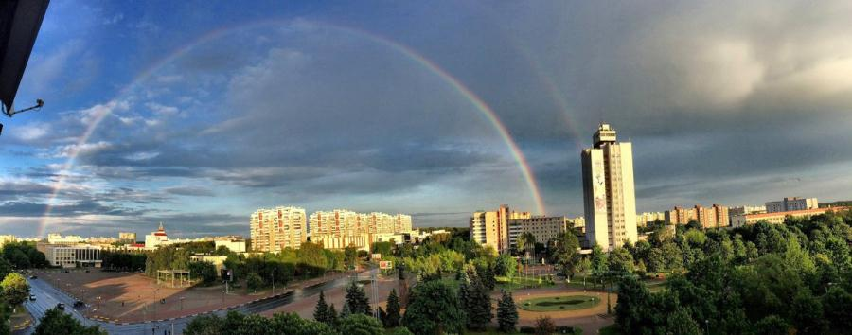 5. Единственное высотное здание Солигорска - административное здание ОАО «Беларуськалий было сдано в эксплуатацию 1 октября 1987 года. Сколько этажей у здания?

15 17 ***18*** 20

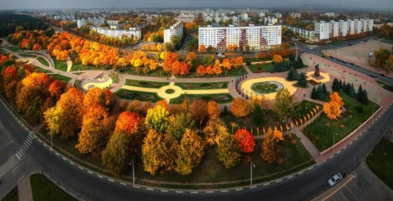 6. Замечательный Парк четырех стихий был спроектирован архитектором А. Соболевским и открыт в год 50-летия Солигорска. Какой стихии нет в парке?

Воздуха Воды Земли  *Молнии* Огня

1. Солигорчане, любящие активный зимний отдых, хорошо знают это место. Это самое известное топонимическое название в нашем городе.

*Юстикова горка* Песчанка Киевлянка Рутка

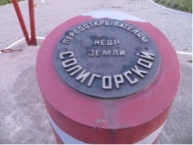 8. Когда едешь из города на Первое рудоуправление, с правой стороны стоит остов геологоразведочной вышки. А на ней - чугунная плита, где написано «Здесь 9 июля 1949 года на глубине 349 м. обнаружены запасы калийной соли». Возле какой реки находится этот памятник?

Морочанка Свислочь *Рутка* Сож

1. Назовите самый старый храм Солигорского района

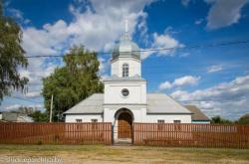

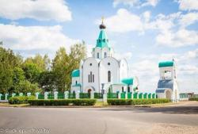

Храм Преображения Господня Храм святителя Николая Чудотворца

д. Краснодворцы г.п. Старобин

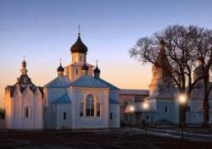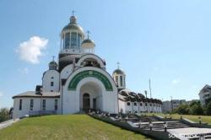

Кафедральный собор *Храм Покрова Пресвятой*

Рождества Христова *Богородицы д. Чижевичи*

в г. Солигорске

***Финал игры* «Достопримечательность»**

Из букв, входящих в слово «достопримечательность», нужно составить как можно больше слов. Каждую букву можно использовать столько раз, сколько она встречается в этом слове. Тот, кто назовет последнее слово, – победит. На выполнение задания отводится 3 минуты.

*Слова:*

Сто, лен, лень, стоимость, прима, мать, наледь, ларь, лад, дар, ель, чан, дрань, даль, ар, Ом, стол, лом, примета, час, чистота, сон, слон, сироп, рот, стоп, топор, мечта, пила, песнь, мел, тело, читатель, нос, стон, пар, постель, пристань, порочность, меч, лето, осень, мир, мат, честь, трость, Рим, метель, мост.

В конце игры члены жюри подводят итоги, проводят награждение победителей и участников.

Список литературы

1. Баландин, Р.К. Солигорск и наша планета / Р.К.Баландин. − Минск.: Выш.шк., 1975. − 192с.: ил.

2. Воловик А.Ф., Воловик В.А. Педагогика досуга / А.Ф. Воловик, В.А.Воловик. – М.: Флинта, 1998. − 240с.

3. Выготский, Л.С. Воображение и творчество в детском возрасте / Л.С.Выготский. − СПб., 1997. −456с.

4. Давыдова, М.А. и др. Праздник в школе: Сценарии, конкурсы, викторины / М.А. Давыдова. – М.: Айрис-Пресс, 2000. – 304с.

5. Козырева, Е.П. Светлый облик Солигорщины / Е.П. Козырева. – Минск: ОДО «Издательство «Четыре четверти», 2016. – 198 с.: ил., фото.

6. Плешевич, А.И. Наша гордость − Солигорск. Вчера. Сегодня. Завтра / А.И.Плешевич. − Минск.: БЕЛТА, 2008. − 192с.: ил.

7. Салігорскі раён: 80 год / адказн. за вып. А.І. Богдан. – Мінск: Сувіг, 2004. – 16 с.: іл.

<http://libsoligorsk.by/index.php/kraevedam/60-kulturnyj-kod-soligorska/1359-test-lyubopytnyj-soligorsk>. – Дата доступа: 12.11.2018.